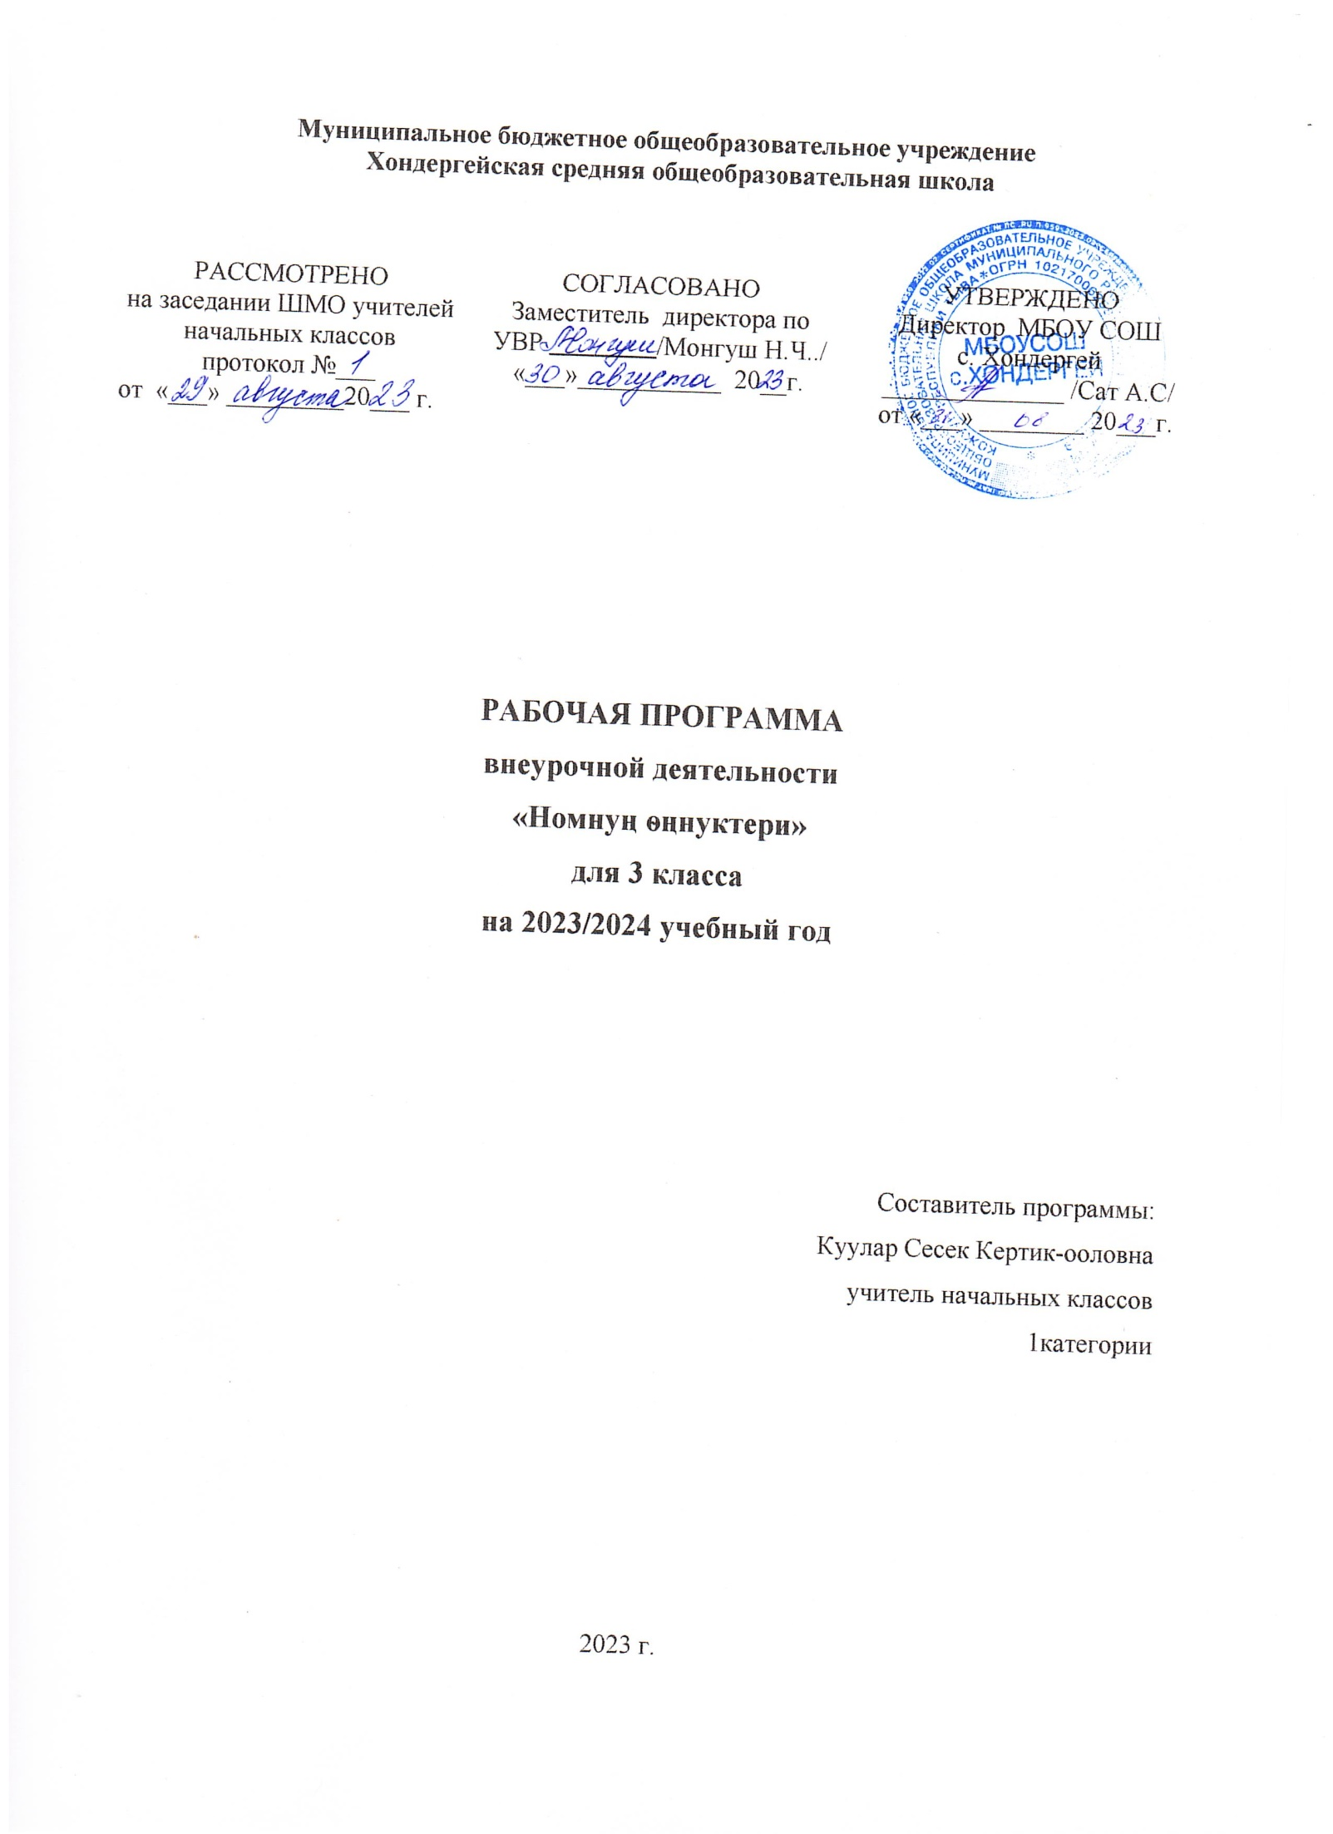
Ажылчын программа
«Номнуң ѳңнуктери»
3 класс
3-кү класстыӊ «Литературлуг номчулга» (Автору: Л.С.Кара-оол) эртеминге тургускан ажылчын программаны Россия Федерациязыныӊ «Россияныӊ Школазы» деп өөредилге-методиктиг бөлүкке, Тыва Республиканыӊ ниити өөредилгезиниӊ эге школага 1- 4 класстарга номчулга талазы-биле программазынга база 2023-2024 ѳѳредилге чылынын Хондергей ортумак ниити билиг школазынын ѳѳредилге планынга даянып тургускан. Бо ажылчын программа эге школаныӊ Федералдыг күрүне стандарттарыныӊ сорулгаларын чедип алырынче угланган.
«Номнун ѳңнуктери» чылда 34 шак көрдүнүп турар, неделяда 1 шакка санаттынган. Класстан дашкаар номчулганы 1 улдуӊда-ла 1 шак кылдыр киирген.
«Номнун ѳңнуктери» деп класстан дашкаар кичээлдин ниити тайылбыры
Номчулга кичээлдери дээрге эге школада өөренип турар кол эртемнерниӊ бирээзи
деп санаттынып турар. Ол уругларныӊ шын медерелдиг номчулгазын болгаш сөзүглел-
биле ажылдап билирин, уран-чечен номчулгага сонуургалын оттуруп, уругнуӊ ниити
сайзыралынче, эстетиктиг болгаш мөзү-шынар кижизидилгезинче кичээнгейни
угландырып турар.
«Номнуң ѳңнуктери» деп класстан дашкаар кичээлдерни чедиишкинниг өөренип алыр болза, ол эге школаныӊ өске-даа эртемнериниӊ түӊнелдерин хандырар. Эге школага чечен чогаал номчулгазыныӊ программазы уругларныӊ аас болгаш бижимел чугаазын сайзырадырынче кол кичээнгейни угландырып турар. Ооӊ иштинде бир онзагай черни өөреникчилерниӊ шын чугаалап өөредириниӊ кол хевири (аргазы) - номчулганыӊ чаӊчылдарын хевирлээри болгаш ону сайзырадырынче угланган ажылдарны чорудары ээлеп турар.
Бердинген курс дараазында сорулгаларны чедип алырынче угланган:
- ыыткыр (дыӊналдыр) номчуурунуӊ хевиринден эгелээш, ханы, медерелдиг иштинде
номчууруӊ, литературлуг шын адаашкын езугаар болгаш рольдар аайы-биле аянныг номчууру;
- номчаан чогаалыныӊ утказын сайгарып, ында кол чүүлдү илередип, оон чогуур түӊнелдер кылыры, номчаан сөзүглелдерин кезектерге чарып, оларга тус-тузунда ат тыварынга, абзац дузазы-биле план тургузарынга, номчаан чүүлүнүӊ утказын делгереӊгей (долу) азы допчу кылдыр чугаалап өөрениринге чаӊчыктырар;
- уругларны бичиизинден эгелеп коллективтиг езуга, бот-боттарынга негелделиг, шынчы, ак сеткилдиг, быжыг туруштуг, эрес-дидим болурунга, мөзүлүг аажы-чаӊга, күш-ажылга кижизидер;
- уругларныӊ ном-биле ажылдап, оон билиг тыварынга номну үргүлчү номчуурунга негелделиг, чечен чогаалга сундулуг, уран сөстүӊ тургузукчулары – чогаалчыларныӊ чогаадыкчы ажыл-херектеринге сонуургалдыг болурун чедип алыр; - хемчээл, утка, тематика, жанр талазы-биле аӊгы-аӊгы чогаалдарны ханы, шын билиндирер;
- уругларныӊ чугаазын сайзырадыр болгаш оларга чугаалап, номчуп, дыӊнап билириниӊ база сөзүглелдерниӊ аӊгы-аӊгы хевирлерин сайгарып шыдаптарыныӊ чаӊчылдарын шиӊгээттирер;
- уругларныӊ өөренген чогаалдарыныӊ утказын, ооӊ маадырларыныӊ хөделиишкиннерин, чорук-херектерин ханы шиӊгээдип ап, аӊаа хамаарыштыр чогуур үнелелди берип, боттарыныӊ сагыш-сеткилин хайныышкынныы-биле илередип шыдаарыныӊ, чечен чогаалды долузу-биле шиӊгээдип алырынга аргаларын сайзырадыр;
- чечен чогаалдыӊ уран чурумалдыг дылын, овур-хевир тургузарынга аян киирер аргаларын сеткип билир кылдыр уругларны өөредир;оларны боданыр аргаларын болгаш чогаадыкчы бодалын сайзырадыр;
- шүлүк чогаалын кичээнгейлиг дыӊнап билириниӊ аргаларын сайзыратпышаан, ооӊ уран сөзүн чарашсынар болгаш ханы шиӊгээдип алырыныӊ дуржулгазын мөөӊнеп, аӊаа уран чечен хөөннүг болгаш сонуургалдыг болурун кижизидер;
- долгандыр турар хүрээлел болгаш бойдус дугайында уругларныӊ боттуг бодалдарын сайзырадып, ону шын угаап болгаш медереп билириниӊ дуржулгазын байыдар;
. Хар –назынынга дүгжүп турар уран-чечен чогаалдар-биле таныжылганыӊ мөзү-бүдүш болгаш эстетиктиг ужур-утказы уругларныӊ миниишкиннеринге, угаан-медерелинге болгаш номчукчунуӊ тура-соруунга салдарлыг, национал болгаш бүгү кижи төрелгетенниӊ үнелиг чүүлдеринге тааржыр хууда шынарларныӊ хевирлеттинеринге дузалаар. . Оон аӊгыда чижек программада чаа федералдыг күрүне стандарттарыныӊ негелделерин езугаар уругларныӊ номчулгага хамаарышкан билииниӊ деӊнелдери, номчулга кичээлериниӊ сорулгалары, өөредириниӊ чамдык аргалары, планнатынган түӊнелдери кирген.
3- кү классты доозуп тура номчулга программазын шиӊгээдип алганыныӊ планнаттынган түӊнелдери
Личностуг (личностные результаты)
Өөреникчилер чүнү билир ужурлугул:
- өөредилгениӊ чедиишкинниг болурунуӊ чылдагаанын тып билири;
- бодунуӊ ажылын туӊнеп, үнелеп билири;
-бодунуӊ төрээн чуртунга болгаш чонунга, ооӊ амыдырал-чуртталгазыныӊ хамаарылгазын
шингээдип алыры;
- өске чоннарныӊ ниити мөзү-шынарыныӊ, моральдыг нормаларыныӊ талаларын билип
алыры;
- бодунуӊ-даа, өске чоннуӊ кижилериниӊ кылган эки, багай талаларыныӊ уг- шиин тып
билири;
- моральдыг нормаларга болгаш этиктиг негелделерге дүүштүр аажы- чаӊын
таарыштырары;
- өске кижилерниӊ сагыш-сеткилин, ишти-хөӊнүн билири болгаш олар-биле кады сагышчоваары;
- уран-чечен культура-биле таныжып тура эстетиктиг овур –хевирлерниӊ кижизиттинери;
- өөредилгеже, эртем-билигже чүткүлдүү;
Предметтиг (предметные результаты)
Өөреникчилерниӊ өөренип алган турар билиглери:
- утка болгаш дыл-домааныӊ талазы-биле чедингир сөзүглелди пауза, интонация болгаш
номчулганыӊ темпизин барымдаалап шын, медерелдиг, аянныг номчууру;
- таныш эвес сөзүглелди номчуурунуӊ дүргени 1 минутада 65 – 70 хире сөс;
- чогаалдыӊ адынга болгаш аӊаа чураан чуруктарга даянып алгаш, чогаалдыӊ кол утказын
тодарадып билири;
- чогаалдыӊ темазынга, кол утказынга, идеязынга хамаарышкан монологтарны
(үзүндүлерни, абзацтарны) дыӊналдыр номчууру, доктаадып алыры;
- сөзүглелдиӊ кезектерин чогаалда болуушкуннарныӊ дес-дараалашкаан болгаш утка
талазы-биле харылзааларын тодарадып билири;
- улуг эвес сөзүглелди аӊгы-аӊгы кезектерге чарып, кезек бүрүзүнге ат (эге) чогаадыры;
башкыныӊ дузазы-биле сөзүглелдиӊ планын тургузары база сөзүглелге болгаш ооӊ
кезектеринге хамаарышкан айтырыгларны тургузуп билири;
- номчаан чүүлүнүӊ утказын делгередир болгаш кысказы-биле допчулап чугаалаары;
- уруглар библиотеказында бар номнар-биле, алфавиттиг каталог аайы-биле номнарны
тып билири;

Чогаадыкчы ажылдар:
Өөреникчилерниӊ өөренип алган турар билиглери:
- диалогту аянныг рольдап номчууру;
- план езугаар сөзүглелди тургузуп билири;
- хайгааралдыӊ туннелинде бижимел чугааныӊ хевирлерин (тодарадып бижиир, угаапбодаар), болган болуушкуннуӊчылдагаанын тодарадып тургаш, чугааларны тургузуп
билири;
- бердинген тема езугаар чогаадыгларны, номчаан номунга, көрген кинозунга,
теледамчыдылгага, сөзүглелдерниӊ үзүндүлеринге үнелээшкиннерни бижип билири;
- номчаан чугаазынга шиижиткен көргүзүглерге киржири, шээжи-биле доктаадып алган
шүлүктерин, чогаалдыӊ үзүндүлерин аянныг номчуп билири;
- бердинген чуруктар езугаар чогаадыгларны тургузуп чогаадып билири.
Метапредметтиг (метапредметные результаты)
Регулятивтиг (Регулятивные)
Өөреникчилерниӊ өөренип алган турар билиглери:
- бодунуӊ кылыр ужурлуг ажылын планап болгаш салып алган сорулгалары-биле оларны
дүүштүрүп билири;
- чаа өөренген уран – чечен чугаада башкыныӊ айтып кааны езугаар чүнү кылырын
сагыыры;
- өөредиглиг кылдыныгларны аас болгаш бижимел хевирге кылып билири;
- болуушкун төнчүзүнде , ооӊ түӊнелдерин анализтеп болгаш демдээн салган соонда
эдилгелерни кылып билири;
Билип алыышкын (Познавательные)
Өөреникчилерниӊ өөренип алган турар билиглери:
- херек билиглерни словарьларны ажыглап тургаш тып билири;
- чогаалдарны болгаш ооӊ кол маадырларын деӊнеп болгаш үнелел барымдаазын езугаар
аӊгылап билири;
- чогаалдыӊ кол маадырларыныӊ сөстери, сагыш- сеткили, кылып турар чүүлдерин,
аразында харылзааларын шиӊгээдип алыры.
Коммуникативтиг (Коммуникативные)
Өөреникчилерниӊ өөренип алган турар билиглери:
- бөлүкке ажылдап өөренири; бодунуӊ бодалындан аӊгыда эжиниӊ үзел-бодалын база
дыӊнап үнелеп билири;
- түӊнел үндүрерде бодунуӊ бодалын тайылбырлап билири болгаш эшөооруннун узелбодалы- биле деӊнештирип билири;
- эжинге херек медээни шын тода дамчыдып билири;
- демниг ажыл үезинде эжинге дузаны чедирери, бот-боттарын хынажып билири;
- диалог чугааны чорудуп билири;
- салдынган сорулгаларны чедип алырда чугааны шын тургузуп билири;
Планнатынган түӊнел:
- аӊгы-аӊгы сөзүглелдерни ыыткыр дыӊзыг аянныг номчулга, иштинде номчулга болгаш
дыӊнап турар уеде уткаларын шын медерелдиг билип алыры; оларныӊ онзагай
шынарларын (уран-чечен, эртем-популярлыг, тайылбырныӊ), сөзүглелдерниӊ кол
уткаларын болгаш кол маадырларын; утка аайы-биле айтырыгларга харыылап билири;
болуушкуннарныӊ чурумун тодарадып билири; номчаан азы дыӊнаан өөредиглиг, эртемпопулярлыг болгаш уран-чечен сөзүглелдерге айтырыгларны салып билири.

«Номнуң ѳңнуктери» деп класстан дашкаар кичээлдин календарь-тематиктиг планы
№ | Кичээлдин темалары | Шагы | Эрттирер хуну
№ | Кичээлдин темалары | Шагы | план | факты
1 | С.Сурун-оол «Аккырмаа биле 2» | 1 ш | 06.09.
2 | В.Шаравии «Багай чувеге чанчыктырбас» | 1 ш | 13.09.
3 | В.Шаравии «Торээн дылынга ынак болуру» | 1 ш | 20.09.
4 | А.Ховалыг «Ай-кыс биле Алдын-Мерген» | 1 ш | 27.09.
5 | И.Бадра «Бурулер» | 1 ш | 04.10.
6 | И.Бадра «Талчыгаш» | 1 ш | 11.10.
7 | И.Бадра «Чараа чечен» | 1 ш | 18.10.
8 | С.Сурун-оол «Чачамайлаар» | 1 ш | 25.10.
9 | Е.Танова «Кым куштугул?» | 1 ш | 08.11.
10 | С.Сурун-оол «Чурекпен» | 1 ш | 15.11.
11 | Е.Танова «Чеченмаанын аян-чоруу» | 1 ш | 22.11.
12 | Э.Кечил-оол «Ава созун дыннаваска» | 1 ш | 29.11.
13 | М.Кенин-Лопсан «Баштайгы дузам» | 1 ш | 06.12.
14 | Е.Танова «Ийи 2» | 1 ш | 13.12.
15 | Э. Кечил-оол «Ундур имнедипкен» | 1 ш | 20.12.
16 | Улегер домактар, тывызыктар | 1 ш | 27.12
17 | Когудуглер, оюн удээн чугаалар | 1 ш | 10.01.
18 | Тоолчургу болгаш тоогу чугаалар | 1 ш | 17.01.
19 | Х.Ойдан-оол «Бичии оннуктеривис» | 1 ш | 24.01.
20 | С.Сурун-оол «Ак мойнак» | 1 ш | 31.01.
21 | Т.Кызыл-оол «Отка орттенмес хеп» | 1 ш | 07.02.
22 | Тыва улустун тоолу «Алдан ала чылгылыг Алаадай-Мерген» | 1 ш | 14.02.
23 | А.Толстой «Кыштаглаашкын» | 1 ш | 21.02.
24 | Югослав улустун тоолу «Кырган ирейнин школага чорааны» | 1 ш | 28.02.
25 | Т.Кызыл-оол «Диин биле межерген» | 1 ш | 06.03.
26 | А.Толстой «Адыг биле ыт» (орус улустун тоолу) | 1 ш | 13.03.
27 | Ненец улустун тоолу «Хек» | 1 ш | 20.03.
28 | Туркмен улустун тоолу «Эртинелиг даг» | 1 ш | 03.04.
29 | М.Эргеп «»Одагга! | 1 ш | 10.04.
30 | А.Толстой «Арзылан, шортан болгаш кижи» | 1 ш | 17.04.
31 | И.Бадра «Аштырган арзылан» | 1 ш | 24.04.
32 | М.Кенин-Лопсан «Мойнунда демир-хууннунг бору» | 1 ш | 08.05.
33 | Б.Полевой «Лейтенант Маресьев» | 1 ш | 15.05.
34 | Чыл иштинде ооренгенин катаптаары. Моорей «Кым хойну номчааныл?» | 1 ш | 22.05.

Ажылчын программаны тургузарда дараазында литератураны ажыглаан:
- 1- 4 класстарга тыва дыл болгаш номчулга программазы. (Тываныӊ ном үндүрер чери,
Кызыл -2000).
- 3-кү класстыӊ Л.С. Кара-оолдуӊ «Литературлуг номчулга» ному (Тываныӊ ном үндүрер
чери, 2016 )
- Н. С. Конгар. Класстан дашкаар номчулга ному (Тываныӊ ном үндүрер чери, 2005)
- Э. Д. Ондар Методиктиг сүмелер. Эге школаныӊ 3-кү клазыныӊ «Төрээн чугаа» ному –
биле ажылдаар башкыларга дузаламчы- Кызыл: Тываныӊ ном үндүрер чери, 2003.

